TUGAS

TUGAS 6 Web Server

- Buatlah Web server untuk menangani request dan response dengan data seperti berikut ini:
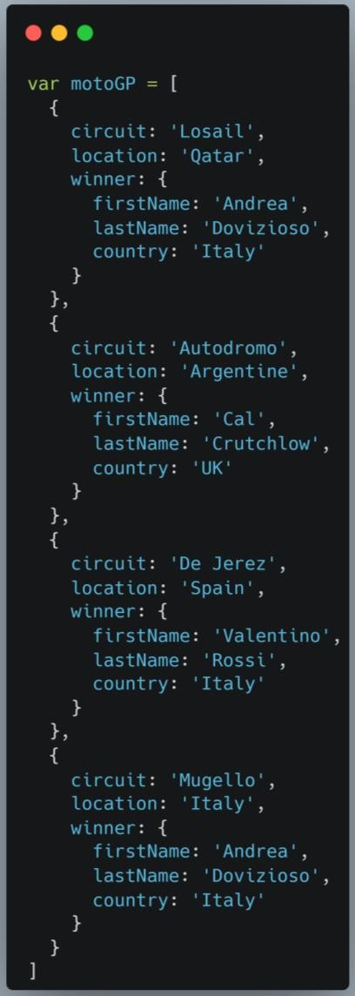
- Jika server diakses dengan Alamat url : http://localhost:8000, maka data akan tampil seluruhnnya
- Jika server diakses dengan Alamat url : http://localhost:8000/country, maka data akan tampil berdasarkan pengelompokkan negara.
- Jika server diakses dengan Alamat url : http://localhost:8000/name, maka data akan tampil berdasarkan pengelompokkan nama pemenang.
- Selain url tersebut, maka akan muncul “Bad Request”
Jawaban :
1. buat codingan nya di dalam github
2. http://localhost:8000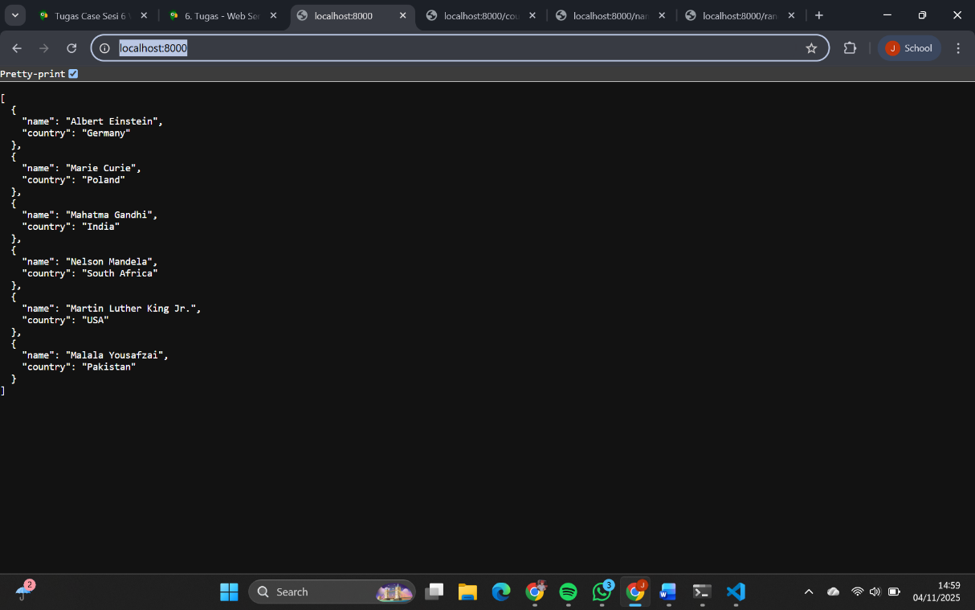
3. http://localhost:8000/country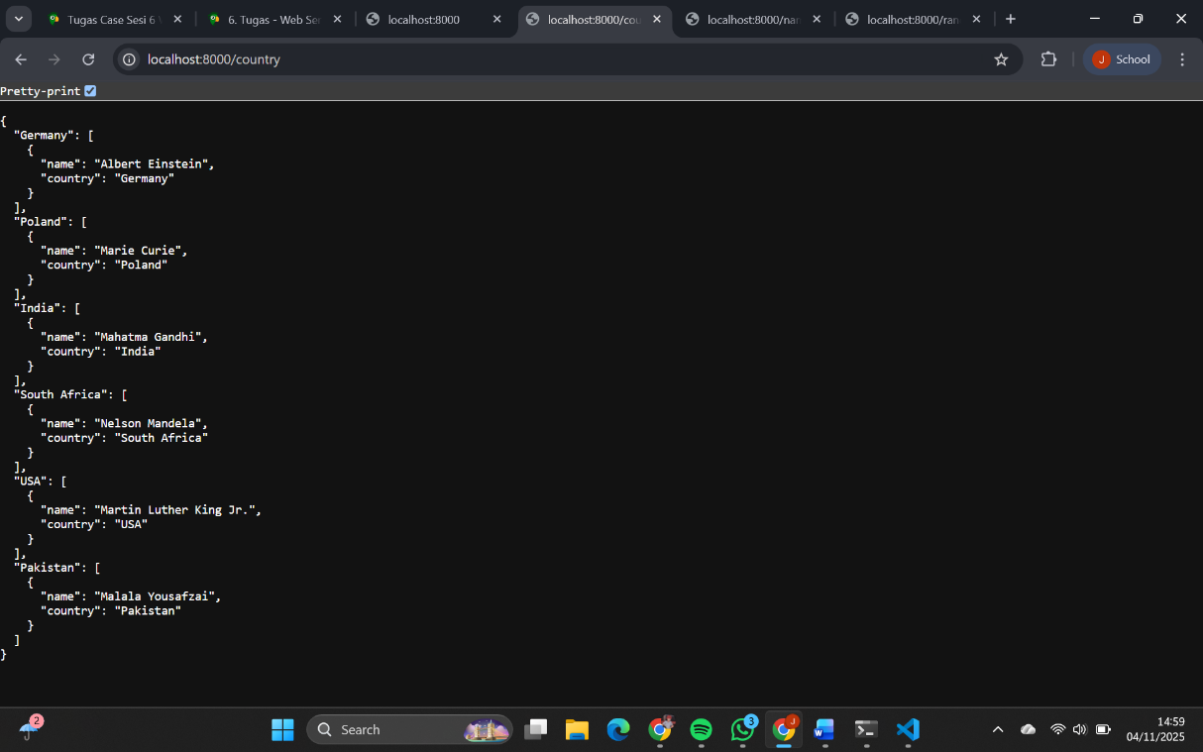

4. http://localhost:8000/name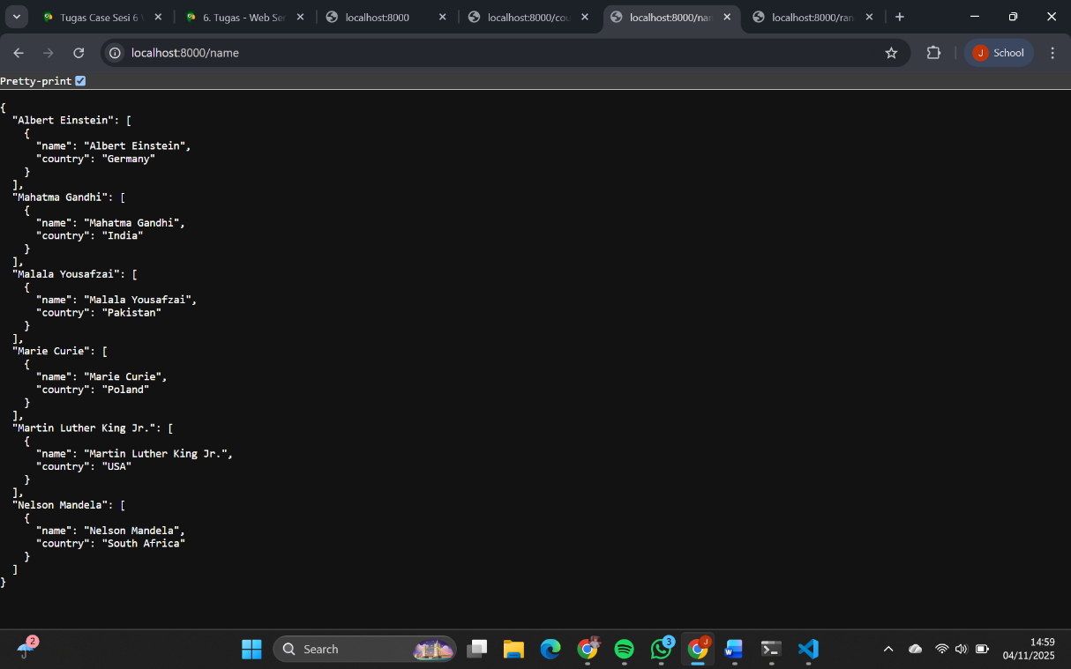

5. http://localhost:8000/random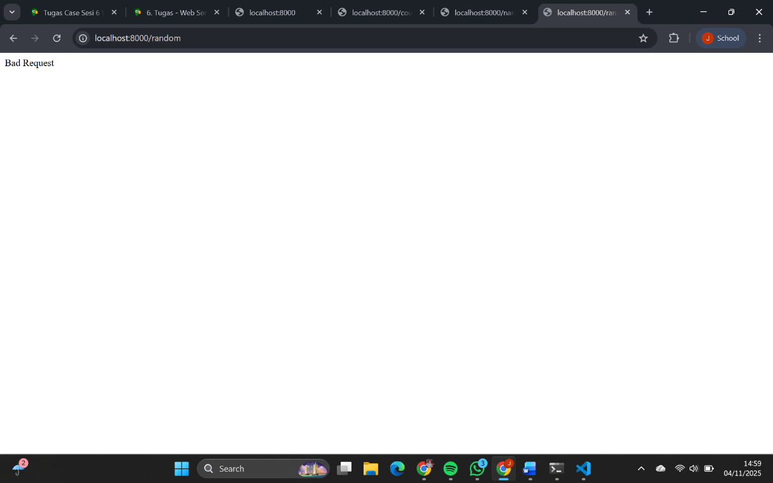

Saya buat folder nya di cmd